溆浦举办第五届“中国创翼”创业创新大赛溆浦县选拔赛赛前培训

为提升县内参赛选手更好展示项目的能力，增强参赛项目竞争力，助推创业创新带动就业，4月15日，县人社局、县财政局等八家单位联合举办、县就业服务中心承办、湖南省君子道教育咨询有限公司协办的第五届“中国创翼”创业创新大赛溆浦县选拔赛赛前培训班开班，集中培训和企业走访为期一周。
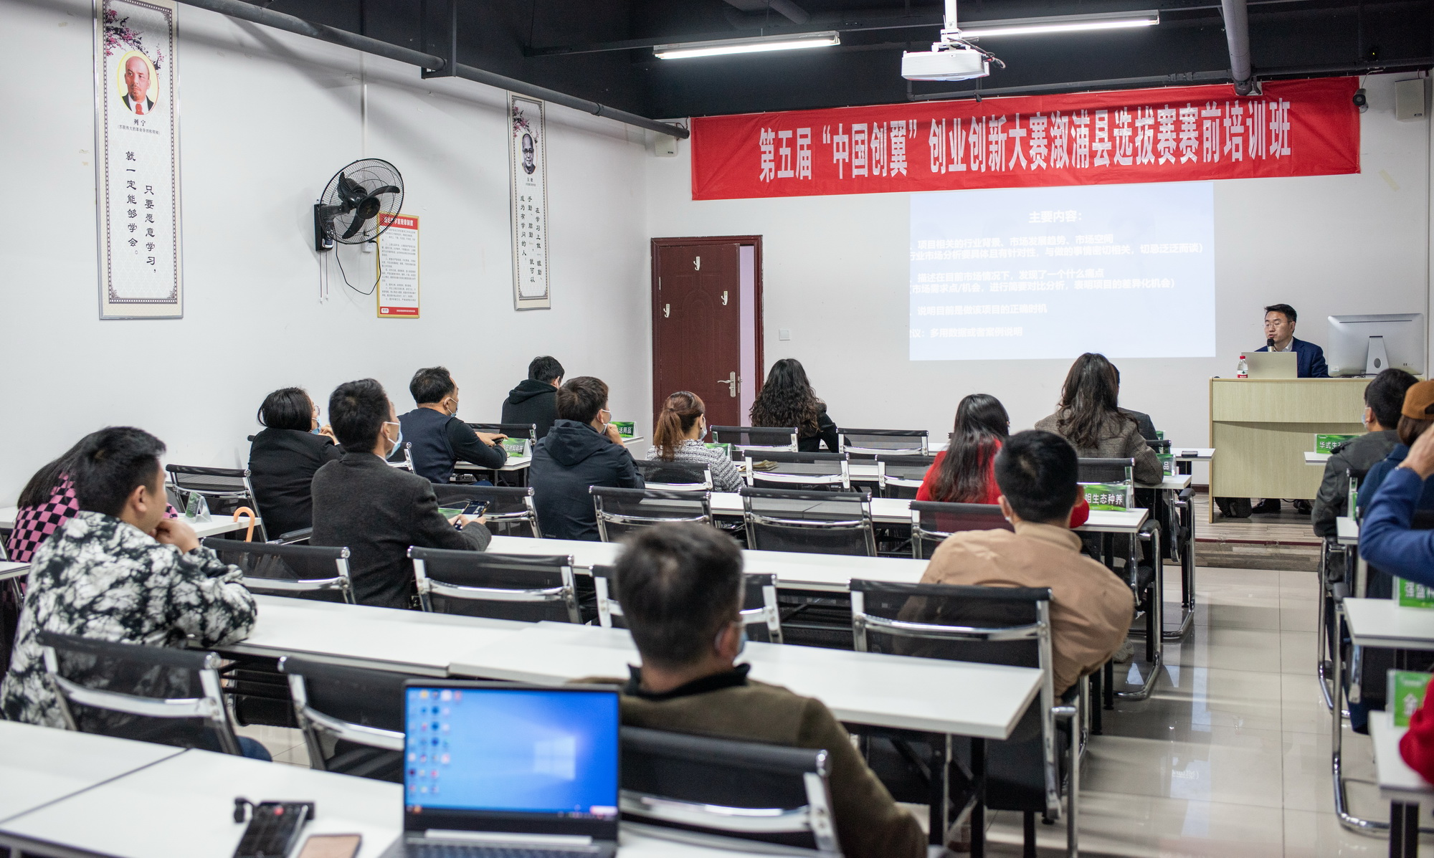
培训期间，培训讲师通过解析参赛项目、参赛赛制、现场模拟路演、小组讨论等方式，对项目一对一进行指导，详细讲解PPT制作、演讲技巧、评分标准、评委提问等问题，并对各个参赛项目的营销策划、商业模式进行分析指导，通过此次培训，16家企业和个人参赛选手不但掌握了赛事路演方法与技巧，提升了企业项目路演水平和创业创新能力，各项目组纷纷开辟新思路，把赛事当作招商大会来进行。
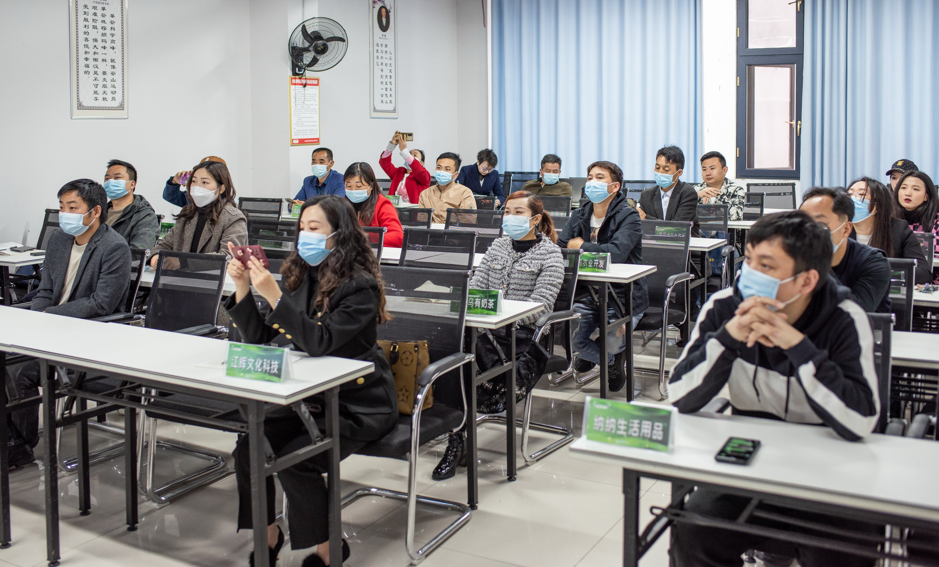
据悉，第五届“中国创翼”创业创新大赛溆浦选拔赛划于4月26日进行，按照“1+2”模式，即1个主体赛加2个专项赛。其中，主体赛分为制造业和服务业2个项目组；2个专项赛分为青年创意专项赛和乡村振兴专项赛。比赛以路演方式进行，评委现场打分，按得分多少取前三名，分别奖励1.2万元、1万元、0.5万元，每个项目第一名推荐参加怀化市选拔赛。
作者：唐军礼，贺俊华

